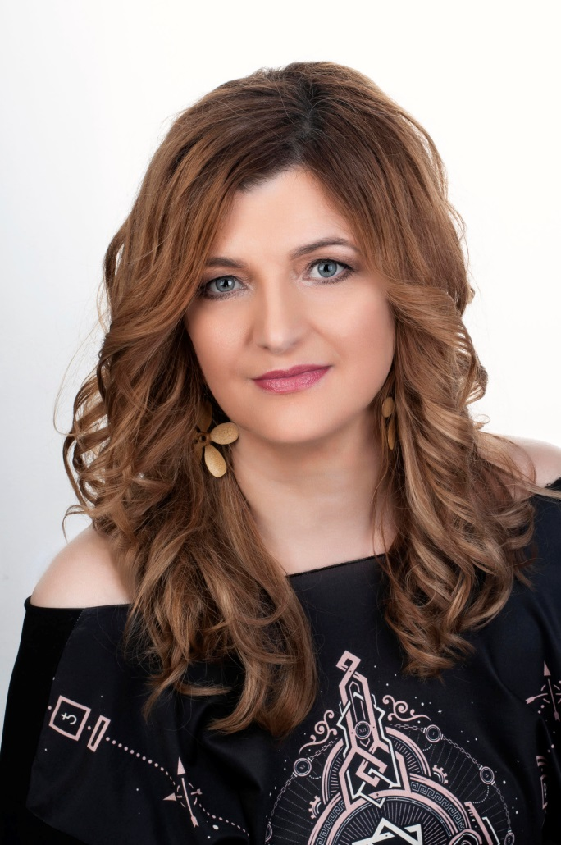

Χατζηστεφάνου Ελένη
Δασκάλα

Είμαι η Ελένη Χατζηστεφάνου. Κατεβαίνω πρώτη φορά σε εκλογικό στίβο. Περγαμηνές μου, οι συμβουλές των γονιών μου, Μαρίας και Φώτη, τα δύο παιδιά μου, Λίνα και Φώτης, ο άντρας μου, Γιάννης Λεζγίδης, οι φίλοι μου ,οι συγγενείς μου ,η αγάπη των μαθητών μου , οι 6 ευρωπαϊκές ετικέτες ποιότητας που πήρα για τη δουλειά μου, η συμμετοχή μου σε πολλά εκπαιδευτικά προγράμματα, η συνεργασία μου με εξαιρετικούς εκπαιδευτικούς στην Ελλάδα και την Ευρώπη, το χαμόγελο των ανθρώπων που μπόρεσα να βοηθήσω, το μεράκι μου για τη δουλειά που κάνω ως δασκάλα εδώ και 33 χρόνια, το πάθος μου να μαθαίνω καινούρια πράγματα και να εξελίσσομαι.
Δεν υπόσχομαι τίποτα, δεν ξέρω πώς υπόσχονται. Θα προσπαθήσω μόνο. Θέλω να ασχοληθώ με τομείς που με αγγίζουν, με την εκπαίδευση, με το θέατρο, με ευρωπαϊκά προγράμματα, με τις νέες τεχνολογίες.
Μου αρέσουν οι καθαροί δρόμοι, τα λουλούδια, τα πάρκα, το φως. Μου αρέσουν οι εκδηλώσεις, οι τέχνες, να βλέπω ανθρώπους χαμογελαστούς.
Με το Στάθη Κοκκινίδη μας συνδέει μακροχρόνια φιλία, πραγματικά πολύ τον εκτιμώ. Κάναμε όνειρα μαζί πολλές φορές, θέλουμε κάτι καλύτερο για τον τόπο μας. Μαζί με τους υπόλοιπους συνοδοιπόρους θα αγωνιστούμε γι’ αυτό το καλύτερο. Αν δεν το καταφέρουμε, θα ξέρουμε πως στον καθρέφτη μας μπορούμε να χαμογελάμε, γιατί κάναμε αυτό το υπέροχο, αόρατο καθήκον μας, ο κόσμος να γίνεται καλύτερος, κάθε μέρα, κάθε στιγμή.
Η πόλη μας δεν είναι άσχημη ούτε οι άνθρωποί της. Όλα όμως μπορούν να γίνουν ακόμα πιο όμορφα. Ας χαμογελάμε κι ας προχωράμε. Νικητές και ηττημένοι μόνο για μια στιγμή, μετά όλοι μαζί νικητές για την Πτολεμαΐδα που αγαπάμε.

